**Sisällysluettelo**

**Muistipeli**

**Aloitus** 2

**Pelin logiikka** 2

**Käyttäjätarinat** 3

**Kehittäjän tarinat** 3

**Suunnitelma** 4  
 -HTML 4  
 -CSS 4  
 -Javascript 4  
 -Mockups 5-6

**Valmis peli** 7  
-Päävalikko 7  
-4x4 pelilauta 7  
-4x6 pelilauta 8  
-6x6 pelilauta 8

**Testaus** 9

**Havaitut virheet** 9

**Aloitus**

**Tavoite** Tavoite on tehdä muistipeli, jossa aloitusruudussa valitaan kolmesta muistipelin koosta (4x4, 4x6 ja 6x6) ja itse peliruudussa pelin tulisi toimia normaalin muistipelin tapaan, eli käyttäjä avaa aina 2 korttia ja jos niissä on sama kuvat jäävät ne auki ja jos niissä on eri kuva ne menevät takaisin kiinni. Ja tätä jatketaan kunnes kaikki kuvat ovat auki. Tämän jälkeen voi pelata uudestaan tai palata etusivulle.

**Pelin logiikka**

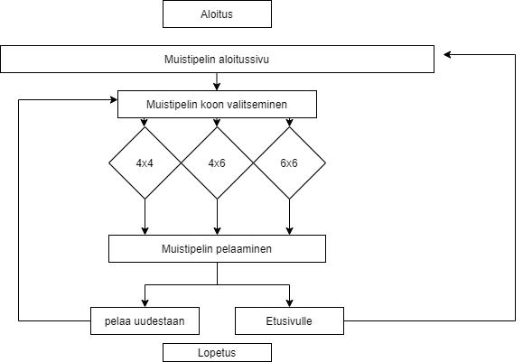

**Käyttäjätarinat**

**Käyttäjätarinoiden perusteella tehdään muistipeli korteilla.**

1. Luo kotisivu
2. Kirjoita pääsivulle riittävät ohjeet, mitä pitää tehdä ja tietenkin tervetuloviesti
3. Luo pudotusvalikko, josta käyttäjä voi valita pelityypin (4x4, 4x6, 6x6) (meillä painikkeet)
4. Luo pelisivu (x3)
5. 4x4 luo 4x4 pelin
6. 4x6 luo 4x6 pelin
7. 6x6 luo 6x6 pelin
8. Luo pelissä käytettävät kuvakkeet
9. Luo pelissä käytettävä korttien tausta
10. Luo painikkeet, jolla pääsee liikkumaan sivulta toiselle
11. Luo valikko, jonka avulla pääsee liikkumaan sivulta toiselle
12. Tee pisteytys, joka laskee käyttäjän käyttämät napautukset
13. Näytä peliin kulunut aika

**Kehittäjän tarinat**

1. Tee websivu josta tulee pelin pääsivu.
2. Pääsivulle ohjeet peliin ja tervehdysviesti
3. Painikkeet erikokoisille pelilaudoille (4x4, 4x6, 6x6)
4. Tee 3 websivua lisää
5. Ensimmäiselle websivulle 4x4 ruudukko
6. Toiselle websivulle 4x6 ruudukko
7. Kolmannelle websivulle 6x6 ruudukko
8. Etsi kortteihin yhteensä 18 kuvaa
9. Etsi kortteihin taustakuva
10. Tee painikkeet joilla liikut sivujen välillä
11. Tee valikko jolla liikut sivujen välillä
12. Tee pelaajan klikkauksille laskuri
13. Tee peliin kello josta näkee peliin käytetyn ajan

**Suunnitelma**

**HTML** Etusivulla HTML-tiedostossa on linkit erillisiin CSS ja Javascript tiedostoihin, ja napit joissa on linkit kolmeen erikokoiseen muistipeliin. Nämä erikokoiset muistipelit ovat omat erilliset HTML-sivut myös. Näiltä sivuilta löytyy 16-36 korttia riippuen minkä pelin käyttäjä on valinnut. Kortit ovat kaksi kuvaa päällekkäin jotka ovat samankokoiset. Toinen niistä on kaikissa sama eli kortin ”takapuoli” ja toinen kuva on jokaisessa pelissä tasan kaksi kertaa esiintyvä kuva. Näiden lisäksi sivulta löytyy yritykset joka kasvaa jokaisesta kahdesta klikkauksesta (yhdestä parin arvauskerrasta) ja peliin käytetty aika joka kasvaa reaaliajassa. Molemmat siis lähtevät liikkeelle nollasta.

**CSS** CSS-tiedosto määrittää kaikki sivuilla nähtävät värit, muotoilut, tekstien koot jne. Sen lisäksi napit saavat CSS:n kautta pienen liikeanimaation. Korteille tehdään CSS:n kautta myös kääntymis animaatio.

**Javascript**  Javascriptilla määritellään pelin ”tapahtumat”. Sillä määritetään, että onko kortit pari vai ei sekä jo löydettyjen korttiparien lukittuminen. Kortteja klikatessa kertyy laskuriin kuinka monta kertaa pelaaja on arvannut korttiparia. Javascriptilla myös määritellään, että kuinka kauan pelaaja on käyttänyt aikaa pelaamiseen. Kumpikin laskuri näkyy pelaajalle pelin vasemmalla ja oikealla puolella.

**Tältä näyttää pelin alkunäyttö**

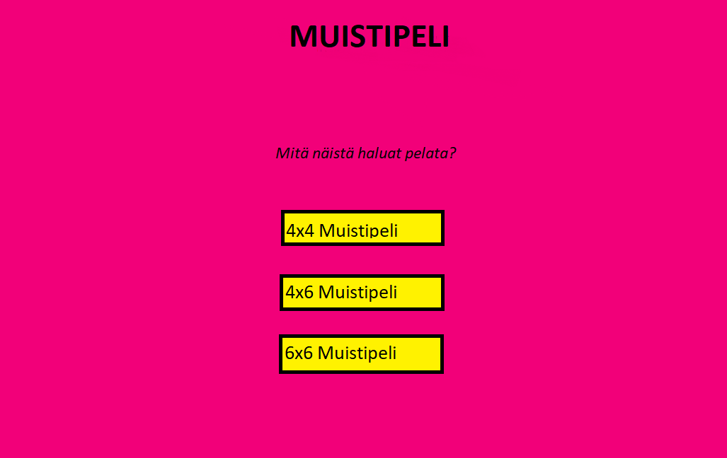

**Esimerkkinä 4x4 peli näyttäisi tältä sen alkaessa**

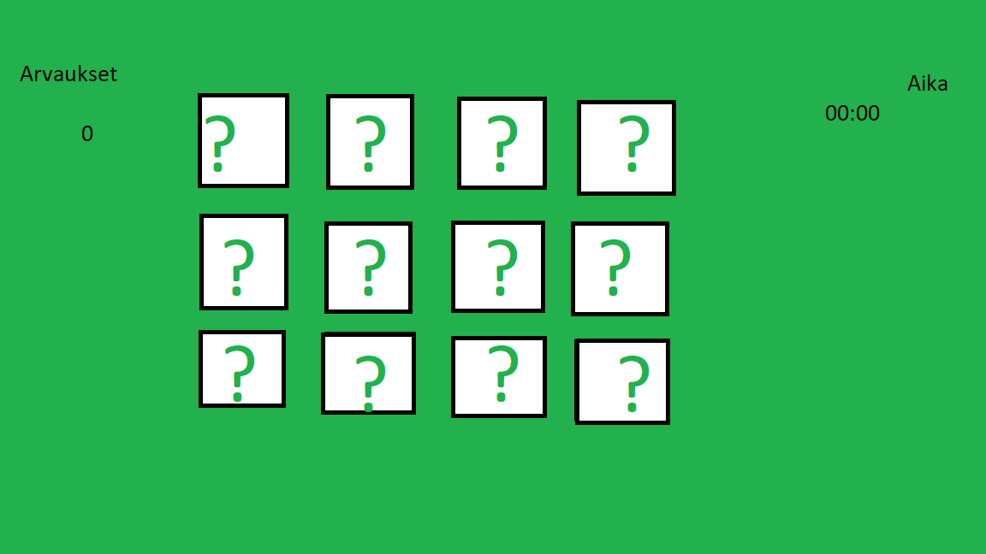

**Pelin loppuessa peli näyttäisi suurinpiirtein tältä**

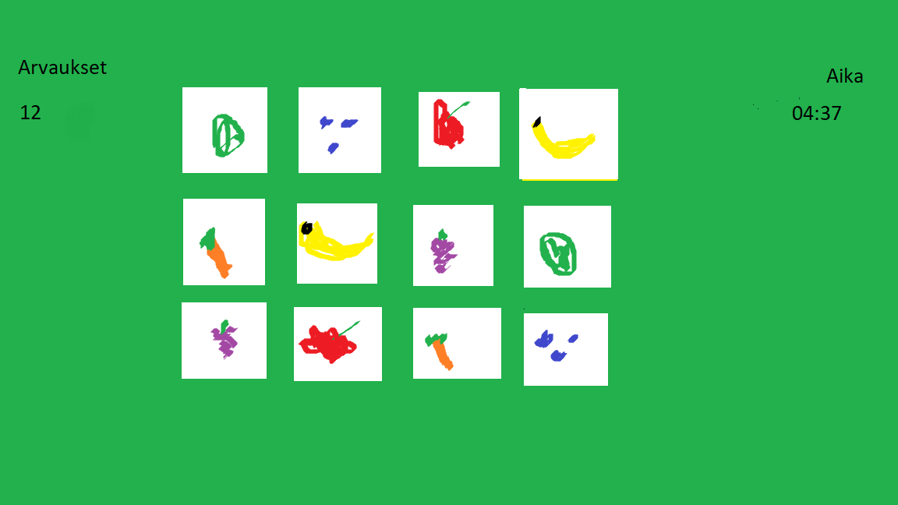

**Valmis peli**

**Päävalikko**

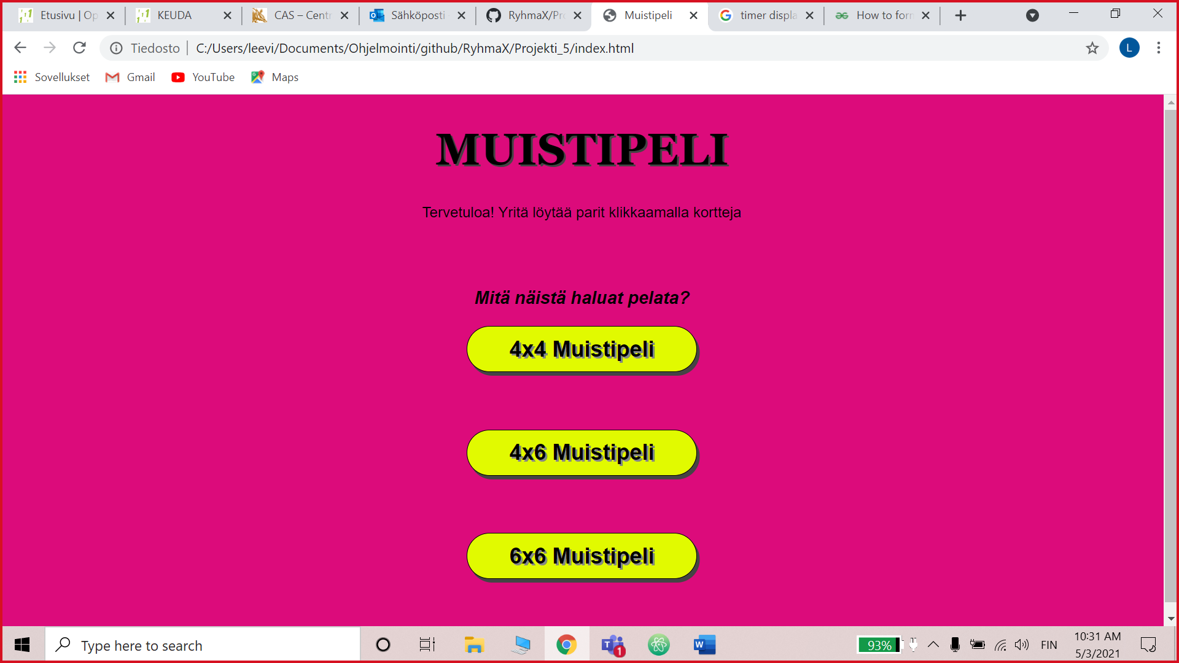

**4x4 pelilauta**

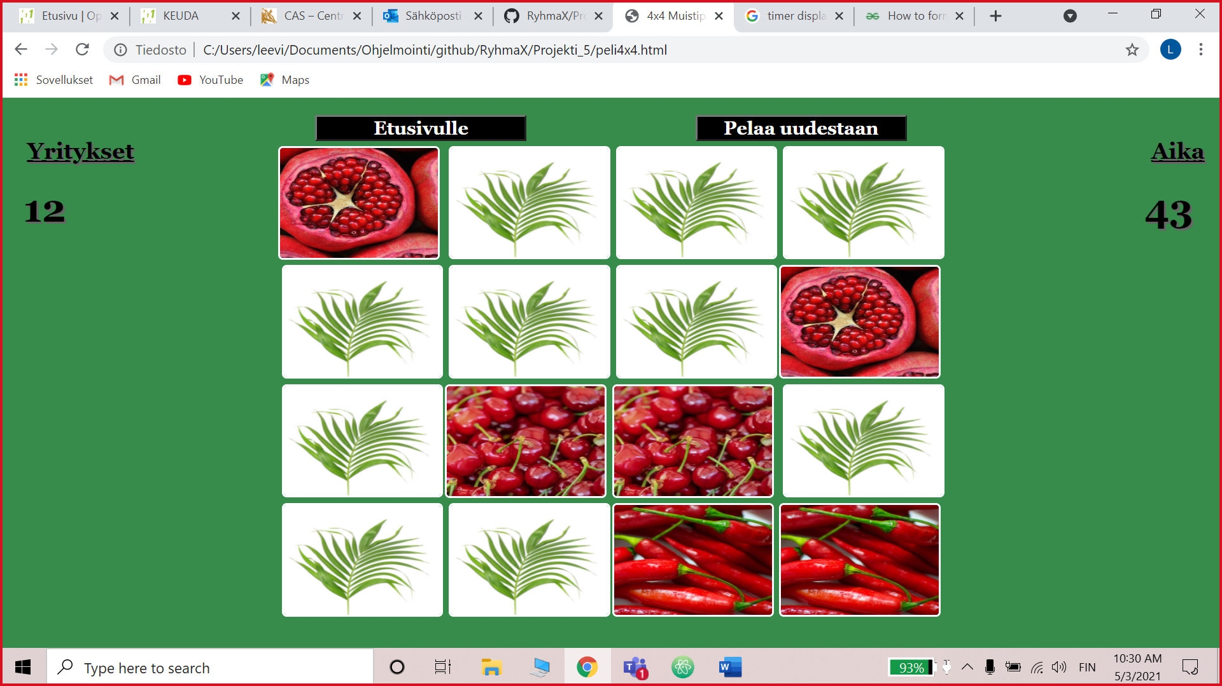

**4x6 pelilauta**

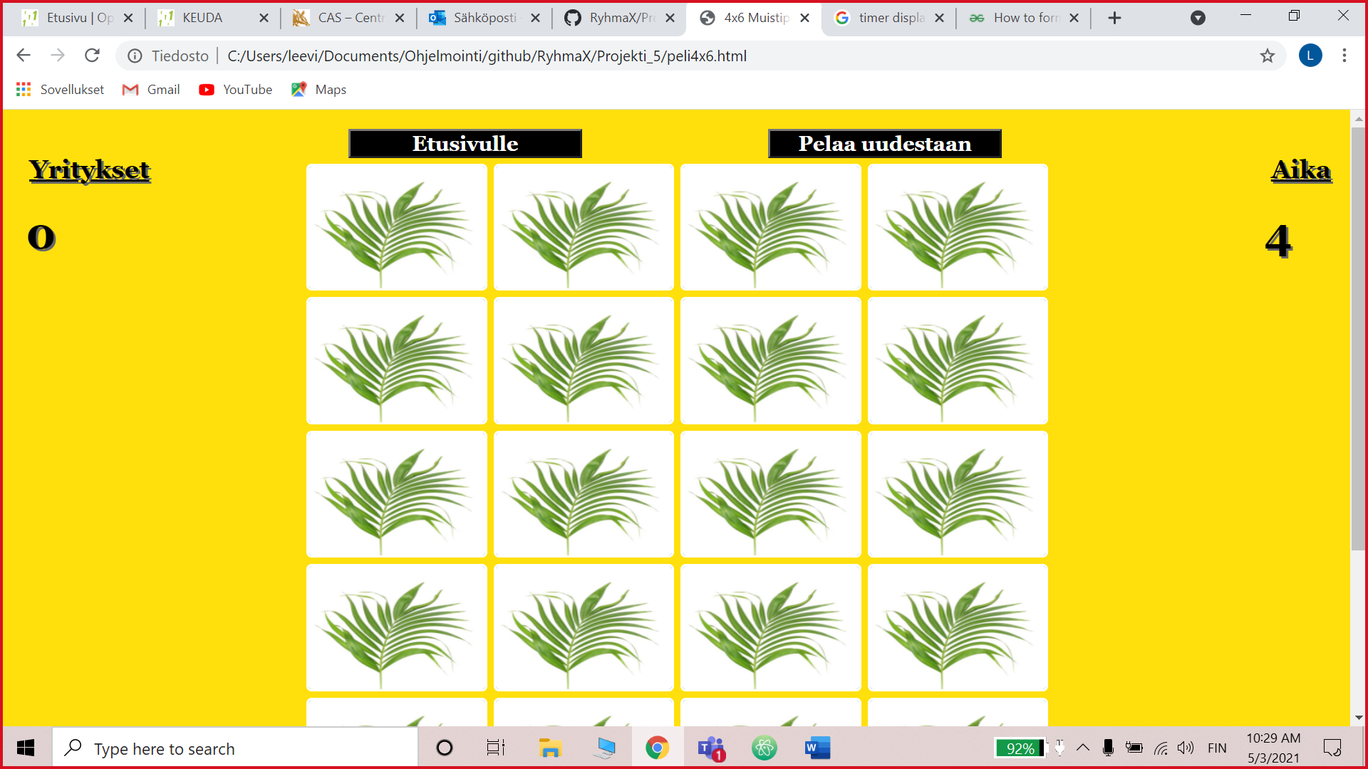

**6x6 pelilauta**

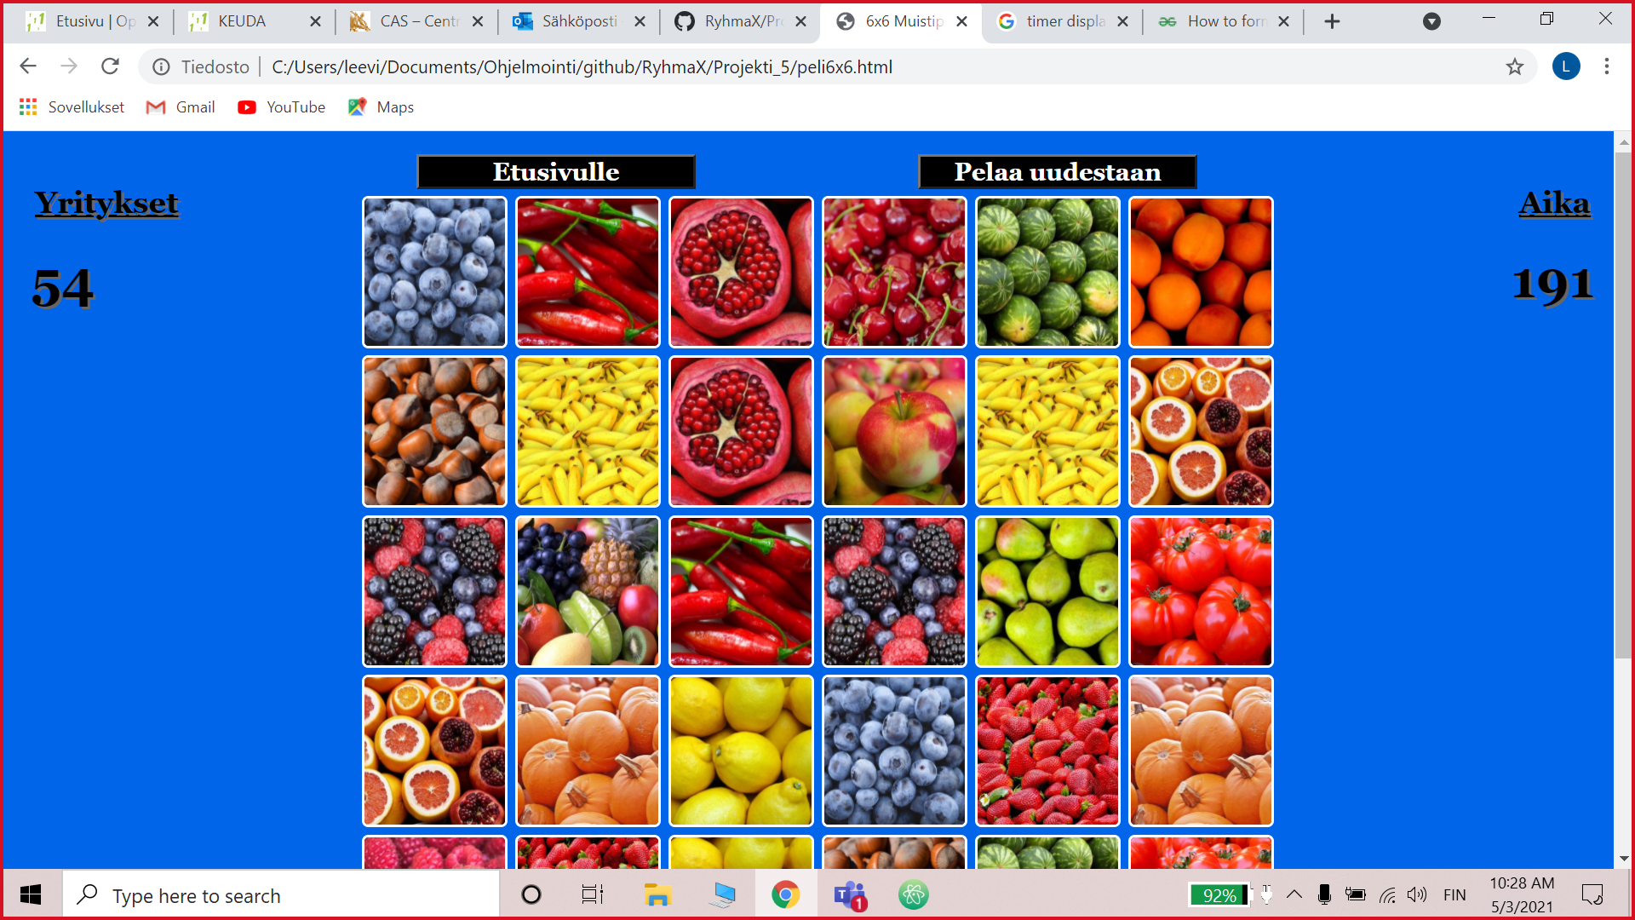

**Testaus**

1. Klikkaamalla korttia huomasimme virheen jonka jälkeen ryhdyimme korjaamaan tilannetta.
2. Testattiin konsolissa klikkaamalla kortin etu ja takaosaa saadaksemme selville onko niissä eri tiedot.
3. Kun kortti oli avattu testasimme pystyykö korttia klikata uudestaan koska tarkoitus olisi ettei niin voisi tehdä.
4. Testasimme klikata kortteja ja tarkastella laskuria miten se kasvaa.
5. Koska kortit ovat tavallaan päällekkäin testasimme, että miten sen alla olevan kuvan saisi näkyville kun korttia klikkaa.

**Havaitut virheet**

1. Korttien kääntymisessä ilmeni aluksi se ongelma, että kortin tausta oli tyhjä.
2. Kun korttia klikkasi se ei tunnistanut mikä kortti on kyseessä eikä, että oliko jotain toista korttia klikattu ennen sitä.
3. Kaikkia kortteja pystyi painaa uudestaan vaikka ne oli jo avattu tai parit löydetty.
4. Aluksi klikkauslaskuri laski kaikki klikkaukset arvauksiksi.
5. Alussa kun kortti kääntyi se näytti vaan peilikuvan kortin takakannesta eikä sen alla olevaa toista kuvaa joka tulisi näkyä.